месяц декабрь
недели | тема недели | цели
1 неделя  с 1 по 10  декабря | 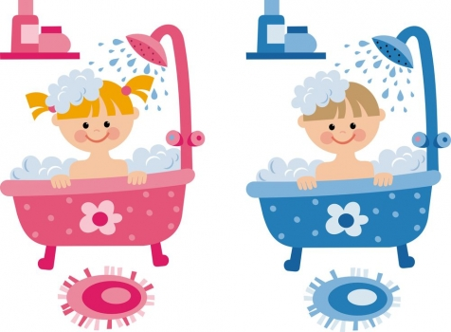  Купание куклы Кати | Учить различать по внешнему виду и правильно называть туалетные и банные принадлежности (зубную щётку, мыло, щётку, расчёску, полотенце, ванночку).  Воспитывать у малышей эмоциональную отзывчивость (приятные воспоминания о купании).
2 неделя  с 11 по 17  декабря | 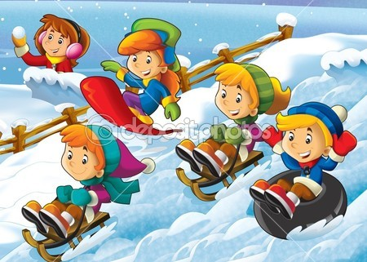  Зимние забавы | Расширить представления детей о зимнем времени года. Познакомить со свойствами снега: холодный, белый, тает в тепле.  Дать представление о зимних играх, забавах. Способствовать проявлению эмоциональной отзывчивости к зимним играм.
3 неделя  с 18 по 24  декабря | 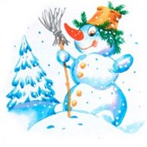  Снеговичок и ёлочка | Расширить представления детей о зиме: земля покрыта снегом, холодно, морозно. Все люди тепло одеты.  Продолжать знакомить со свойствами снега: из него можно лепить.  Познакомить с елкой, признаками отличия ели от других деревьев: вместо листьев, на ёлке растут зелёные иголки.
4 неделя  с 25 по 31  декабря | 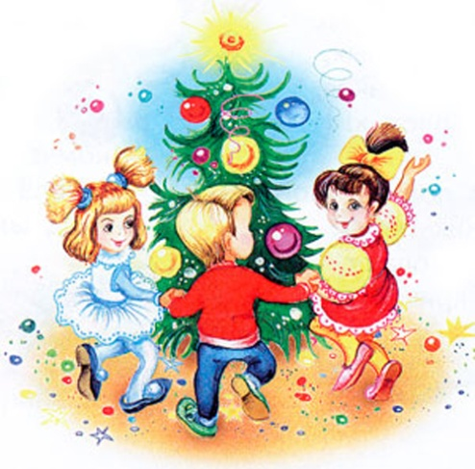  Праздник новогодней ёлки | Вызвать эмоциональный отклик от подготовки к празднику, украшения ёлки. Рассказать, что зимой в гости к нам приходит Новогодняя ёлка, кругом всё красиво и празднично.  Вызвать у малышей желание участвовать в общем празднике: с детьми, родителями, педагогами.  Новогодний праздник.

